MAO CETUNG

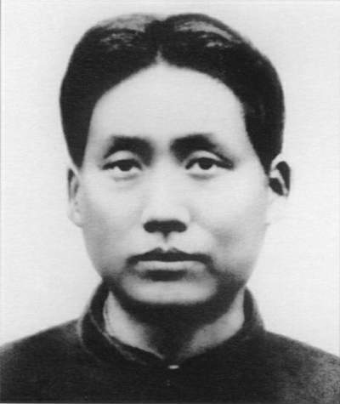

Kazalo

Kazalo................................................................................................................2

Začetki...............................................................................................................3

Herojski Dolgi pohod........................................................................................4

Vojna.................................................................................................................5

Državljanska vojna............................................................................................6

Predsedovanje....................................................................................................7

Še nekaj slik.......................................................................................................8

Moje mnenje......................................................................................................9

Viri....................................................................................................................10

Začetki

Rodil se je v revni družini 26. decembra 1893 v Xiangtanu, ki leži v pokrajini Hunan. Najprej je pol leta služil vojaški rok v Republiški Vojski do izbruha revolucije leta 1911. Nato je od leta 1914 do 1918 študiral na prvi učiteljski šoli Hunan, kjer je tudi tik pred diplomiranjem ustanovil Društvo Novih Množic v sodelovanju z Cai Hesen in drugimi. Študirati in verjeti v Marksizem je pričel zaradi dogajanja 4. maja 1919. Tako je leta 1920 v pokrajini Hunan ustanovil komunistično organizacijo.

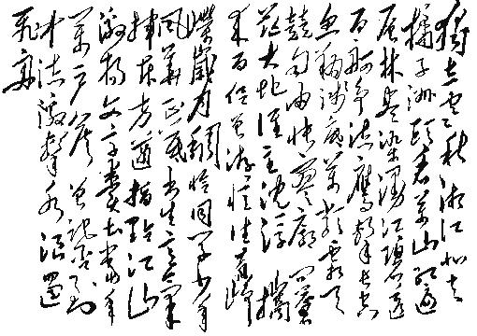

(Njegova pisava)

Herojski Dolgi pohod

Sredi tridesetih let, ko je preganjanje komunistov s strani nacionalistov pod vodstvom Čankajška doseglo vrhunec, so se Mao in drugi komunistični voditelji znašli obkoljeni v gorah na jugu Kitajske. Okoli 100.000 komunističnim borcem je uspelo prebiti obroč in podali so se na več kot 8.000 kilometrov dolg pohod prek gora, rek, gozdov in močvirij na sever države, ki je trajal celo leto.

Med Dolgim pohodom, kot se je zapisal v zgodovino, je po nekaterih podatkih umrlo skoraj 90 odstotkov borcev, za komuniste pa je pomenil prelomnico, saj so se dokončno uveljavili kot močna sila z veliko podporo prebivalstva. Od takrat naprej in vse do svoje smrti je Mao ostal nesporni vodja komunistične partije, pohod pa je v partijski literaturi in umetnosti dobil mitičen status.

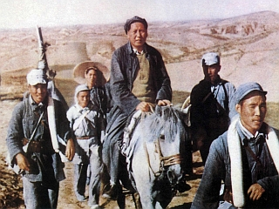

Vojna

Po izbruhu vojne odpora proti Japonski agresiji (1937-1945) se je Mao Cetung na centralni skupščini KKP zavzel za neodvisnost in iniciativa skupne fronte. Tako so mobilizirali množice, izvajali gverilske napade za sovražnikovim ozemljem ter ustanovili velika proti Japonska bazna področja. Večina teh baznih področjih se je nahajalo v goratih predelih severne Kitajske. Med vojno odpora proti Japonski agresiji je objavil nekaj pomembnih del, kot sta ˝Vpeljava Komunizma˝ ter ˝Nova Demokracija˝.

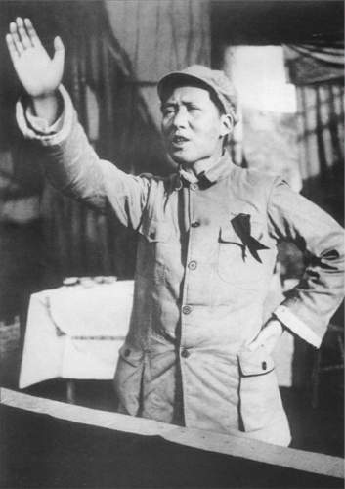

(Mao ima govor- 1939)

Državljanska vojna

Po začetku državljanske vojne leta 1946 je sodeloval z Zhu De ter Zhou Enlai pri usmerjanju ljudske osvobodilne vojske za aktivno obrambno ter mobiliziranje večje vojske za prevlado nad sovražnikovo vojsko. Leta 1947 so prešli iz strateške obrambe v strateški napad. Pod vodstvom Mao Cetunga je ljudska osvobodilna vojska leta 1949 odstavila Kuomintangovo vlado.

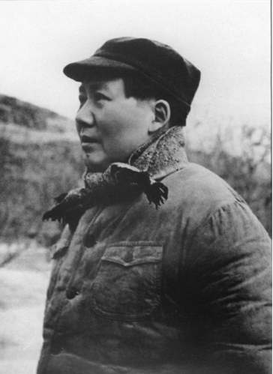

(Mao Cetung - 1946)

Predsedovanje

1. oktobra 1949 je bil v ljudski republiki Kitajski Mao Cetung izvoljen kot predsednik osrednje ljudske vlade. Oktobra leta 1950 se je ljudska republika Kitajska odzvala na napad ZDA na Korejski polotok tako je cel čas pomagala ljudski republiki Koreji proti vojski ZDA. Med letom 1950 in 1952 se je vpeljalo na Kitajskem pod vodstvom Mao Cetunga več reform med katere spada agrarna reforma.

V zunanji politiki je ustanovil strategijo »treh svetov« in pomembno načelo, da Kitajska nikoli ne bo iskala hegemonije, ki je prešla v novo obdobje v zunanji politiki in ustvarila ugodne mednarodne pogoje z modernizacijo Kitajske. Mao Cetung je umrl 9.9.1976 v Pekingu.

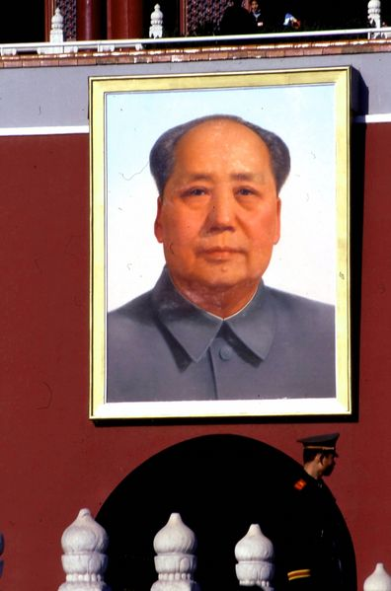

(Nejgov portret na trgu nebeškega miru)

Še nekaj slik

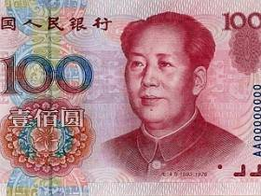 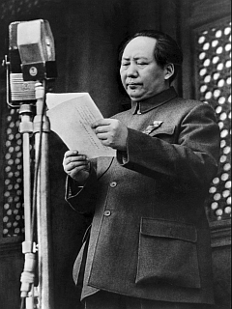

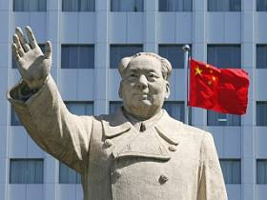 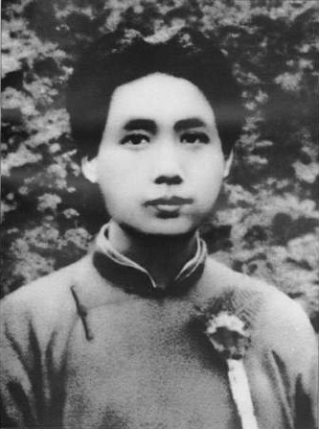

Moje menje

Jaz mislim, da če Mao Cetunga nebi bilo , nebi bilo komunistične organizacije in nak Kitajskem nebi imeli komunizma. In če se nebi zavzeli za komunizem jih tudi nacionalisti nebi preganjali.

Brez njega bi verjetno bilo Japonski bolje, saj bi lahko zavzela Kitajsko. Če pa

Japoncem nebi uspelo, bi Kitajska verjetno podsedla enotam Čankajška.

In če Mao Cetung nebi hotel doseči industrijsko razvitih držav in hotel podvojiti proizvodnjo jekla na Kitajskem, bi približno 30 milijonov ljudi živelo dlje časa.

Viri

Slike:

http://commons.wikimedia.org/wiki/Mao_Zedong(25.5.2008)

http://www.rtvslo.si/modload.php?&c_mod=rnews&op=sections&func=read&c_menu=2&c_id=119381(25.5.2008)

Besedilo:

http://sl.wikipedia.org/wiki/Mao_Zedong(25.5.2008)

http://www.rtvslo.si/modload.php?&c_mod=rnews&op=sections&func=read&c_menu=2&c_id=119381(25.5.2008)